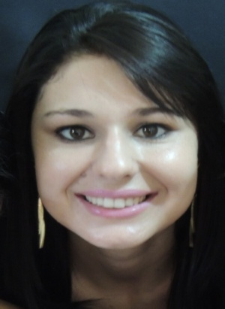 Andresa Vieira Corrêa |  |  | Brasileira, 25 anos (27/09/89), solteira  CPF (BRA) 019.503.790-19  Olavo do Amaral São Francisco  96700-000 São Jerônimo, Rio Grande do Sul - Brasil  (51) 81739787  deca.andresa@hotmail.com
Objetivo
Área Ambiental
Perfil profissional
Organizada, responsável, facilidade de comunicação, bom desempenho com trabalhos em equipe, colaborativa.
Formação
- Escolaridade
Formação superior (graduação).
- Graduação
Tecnólogo em Gestão Ambiental, Universidade Luterana do Brasil – conclusão dezembro/2013.
Idiomas
Espanho: básico.
Inglês: básico.
Histórico profissional
- Vascolor fotografias e eventos - desde setembro/2013
(Microempresa no segmento comércio varejista)
Atendimento/Vendas
Atendimento a clientes
- Toque de Anjo - de março/2009 a dezembro/2012
(Microempresa no segmento vestuário)
Gerente
Atendimento a clientes e fornecedores, vendas, responsável pelas finanças e duplicatas a vencer da empresa.
Último salário e benefícios
- Último salário: R$ 1.200,00 (atual).
- Benefícios
R$ 160,00 em vale refeição
Outros objetivos
- Região de trabalho
Preferência pela região metropolitana
Aceita considerar propostas de outras regiões.
Aceita viajar pela empresa.
Informações complementares
Formada em 2013, busca ingressar em uma empresa reconhecida pelo seu trabalho, para crescimento profissional junto a mesma.

